1. задание к расчетной части
Вариант 8

Вариант | КБВ | Смещение | Направление смещения | смещение | Направления смещения
2 |  |  | К генератору |  | К нагрузке

 | Задача 1 | Задача 2
Сопротивление нагрузки

Порядок выполнения работы
вариант | L нГн | C пФ | R ом
8 | 6 | 3 | 100

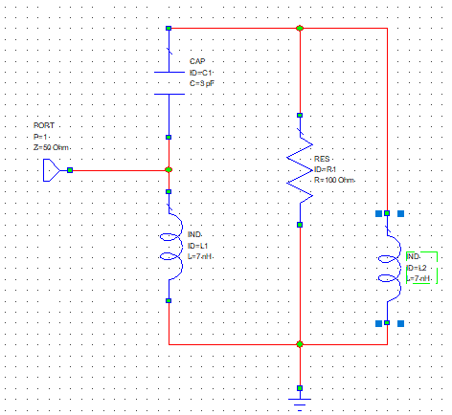
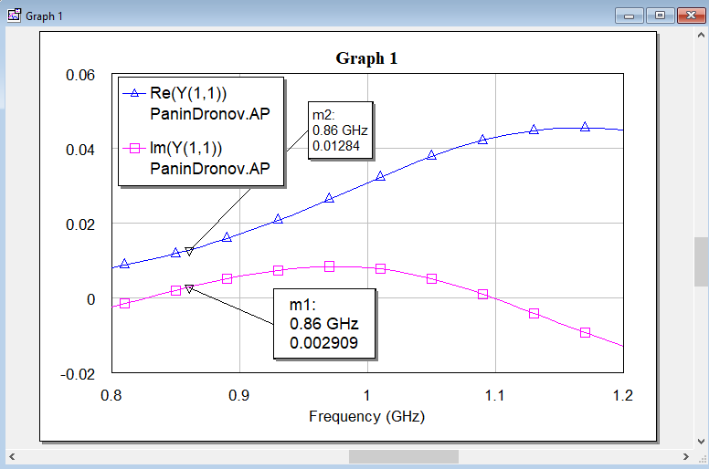
3
Это расчетная часть

Re = 0.01284
Im = 0.002909

Исходная точка = 2.296 + j2.701
Новая точка = 0.642 + 0,1454
Угол 41.4 градуса

4
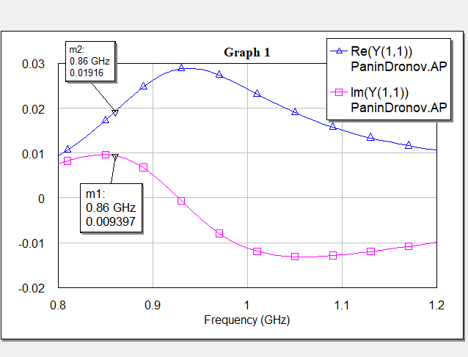

5

Re = 0.958
Im = 0.46985
s

6
